Занятие в art студии «ПАЛИТРА»

«В гостях у сказок А.С. Пушкина»
6 июня в России отмечается День рождения А. С. Пушкина. Он автор всем известных и любимых сказок. Неотъемлемой частью нашей культуры являются его произведения, которые сопровождают нас на протяжении всей жизни.
Сказки А.С. Пушкина написаны в легко воспринимаемой стихотворной форме, созвучной народным напевам. Сказочный мир Пушкина наполнен исконно славянскими мифологическими персонажами: Кощей и Баба Яга с Избушкой на курьих ножках, и другими сказочными героями, которые олицетворяют добро, зло, хитрость, мудрость, дружбу и любовь.
Во время вступительной беседы дети узнали о детстве поэта, о его семье и, конечно, о замечательной няне – Арине Родионовне, которая знала великое множество русских народных песен, сказок, была замечательной рассказчицей.
Затем ребята приняли активное участие в разнообразных турах викторины: вспомнили окончания фраз из сказок («Подскажи словечко») и их содержание («Знатоки сказок»), продолжили предложенные отрывки («А что же было дальше?»).
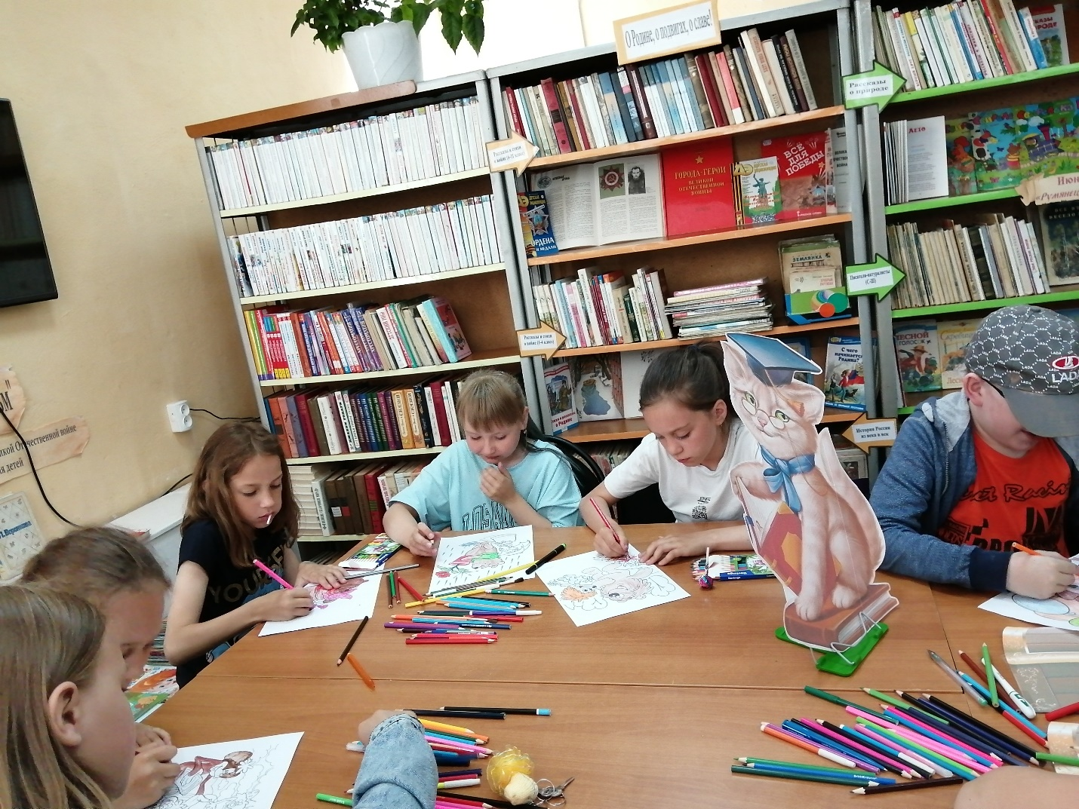
В конце мероприятия дети нарисовали рисунки на тему «Дружба».



